Загрузиться пользователем root. Для этого под текущим пользователем задать команду sudo -s после её запуска задать пароль пользователя под которым вошли в систему . Перейти в корневой каталог командой **cd /.** . Просмотреть содержимое каталога командой ls -all.

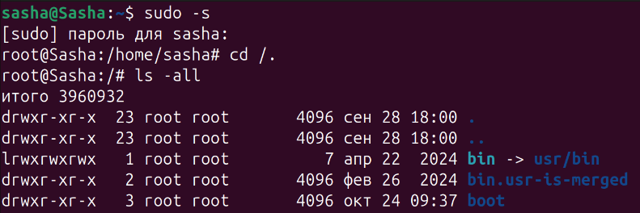

Просмотреть содержимое каталога файлов физических устройств. (cd dev, ls -all).Привести перечень файлов физических устройств на рабочем месте (каталог dev).Вернуться в родительский каталог командой **cd ..** .

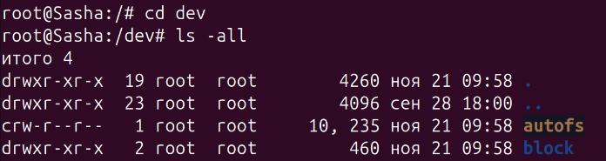

Просмотреть и пояснить права доступа к файлу vmlinuz.



L – символическая ссылка

Rwx – чтение, запись, исполнение для владельца, группы, пользователя

Вернуться в директорий пользователя командой exit.

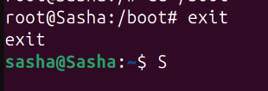

Определить абсолютный путь до своего домашнего каталога (дириктории пользователя).



Создать в директории пользователя user три файла 1.txt, 2.txt и 3.txt, используя команды touch, cat и текстовый редактор. Просмотреть и пояснить права доступа к файлам.



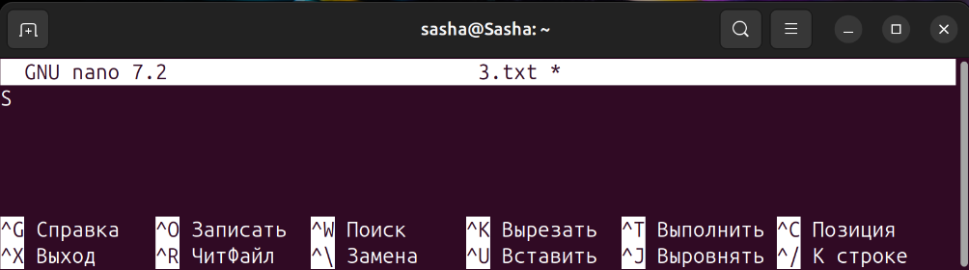

Изменить права доступа на файл 1.txt в директории пользователя user.

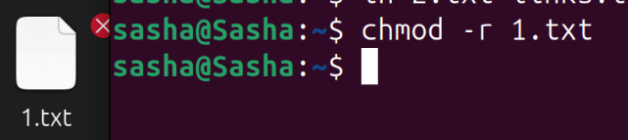

Создать жесткую и символическую ссылки на файл 2.txt.

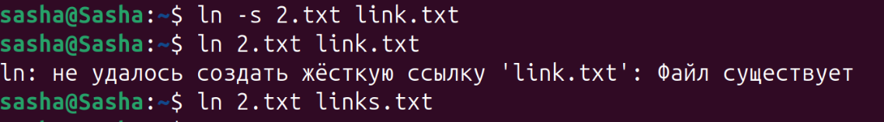

Создать каталог new в каталоге пользователя user.



Скопировать файл 1.txt в каталог new.

Переместить файл 2.txt в каталог new.

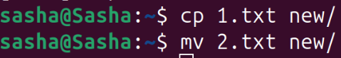

Изменить владельца файла 3.txt и каталога new.

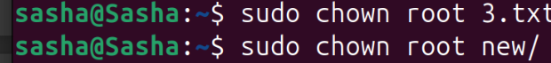

Найти, используя команду find файл по выбору.

